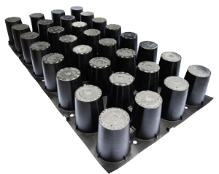
BESTEKTEKST:
Deschacht Drainix®

De verharding is een platenbetonverharding met openingen die een waterdoorlatend oppervlak van ca 30% en een infiltrerende oppervlakte van ca 50% hebben. Deze wordt aangelegd in een dikte van 15 cm. De openingen worden bekomen door het plaatsen van een PP kunststoffen frame waarin het beton gegoten wordt. Om dit frame te kunnen stellen wordt eerst een straatlaag aangelegd in een dikte van 3 à 4 cm (porfier). Dit om een effen oppervlak en een homogene dikte van het beton te verkrijgen.

De kunststof elementen hebben een afmeting van 120*60*15 cm, zijn voorzien van afstandshouders onderaan op een hoogte van 37 mm en hebben 32 pieken per frame. De afstand tussen het center van 2 pieken is 15 cm, zodanig dat een wapeningsnet van 15 cm * 15 cm (8 mm dikte) over het kunststof frame past op de voorziene afstandshouders. Dit zorgt dat er geen onderlinge verplaatsing kan ontstaan tussen 2 frames en zorgt bijkomend voor de wapening van het beton. De structuur van de bovenkant van het kunststof frame is zo gemaakt dat de bovenplaat na het betonneren gemakkelijk kan verwijderd worden.

Voor een mooie egale afwerking, wordt er een beton voorzien met een Dmax van 14 mm.

